CONFORMACION:
- Riñones
- Vías de excreción renal
- Cálices
- Menores
- Mayores
- Pelvis Renal
- Uréteres
- Reservorio ( Vejiga )
- Conducto excretor ( Uretra)

Los Uréteres son parte de la conformación de: VIAS DE EXCRECION RENAL

RIÑONES
GENERALIDADES
- Retroperitoneales
- Intraabdominales
- Aplicados a la pared posterior dela abdomen
- Fosa renal
- Forma de frijol
- T 12 – L3
- Dimensiones 10 x 5 x 2.5
- Peso 40 gms
- Eje principal OBLICUO
- Dirección INFEROLATERAL
- Orientación CARA ANTERIOR (Antero lateral)
CARA POSTERIOR ( Postero medial )

MEDIOS DE FIJACION
- Capsula fibrosa ( Rodea el parénquima renal)
- Capsula adiposa perirrenal ( grasa que rodea la capsula fibrosa)
- Fasca Renal
- Capsula adiposa pararrenal ( Lateral – posterior)

Estructura que separa la glándula suprarrenal y el riñón
TABIQUE INTERSUPRARRENORENAL

CONFIGURACION
- Cara Anterior ( Convexa)
- Cara posterior ( Convexa)
- Borde lateral ( Convexa)
- Borde medial
- Polo superior
- Polo inferior

BORDE MEDIAL
- Porción Superior (Glándula suprarrenal)
- Proción media ( Hilio)
- Porción inferior ( Vértice pelvis renal)
Conjunto de estructuras que entran y salen dl Hilio renal PEDICULO O RAIZ RENAL
Que estructuras se localizan en primer plano en una vista posterior del hilio renal
PELVIS RENAL
Que estructuras se localizan en primer plano en una vista posterior de L SENO RENAL
ARTERIA SEGMENTARIA POSTERIOR

RELACIONES CARA POSTERIOR
MUSCULARES

PORCION SUPERIOR
- Diafragma

PORCION INFERIOR
- Psoas Mayor (Medial )
- Cuadrado lumbar ( Lateral )
- Transverso del abdomen

VASCULARES
- Vasos subocstales

NERVIOSAS
- Ilio hipogástrico
- Ilio inguinal
- Subcostal

RELACIONES CARA ANTERIOR

DERECHO | IZQUIERDO
- Hígado  - Duodeno  - Flexura cólica derecha  - Colon ascendente  - Colon transverso | - Estomago  - Glándula suprarrenal  - Bazo  - Páncreas  - Yeyuno – Ileon  - Colon descendente  - Flexura cólica izquierda
- Con que estructura guarda relación la glándula suprarrenal semilunar lateralmente BAZO
- Que nombre recibe el receso hepatorrenal BOLSA DE MORRISON
- Como está dispuesto el plano vascular del hilio renal
VENA ARTERIA VIA DE EXCECION
Donde se da el atrapamiento de la vena renal izquierda
ANGULO AORTICO MESENTERICO

CONFIGURACION INTERNA

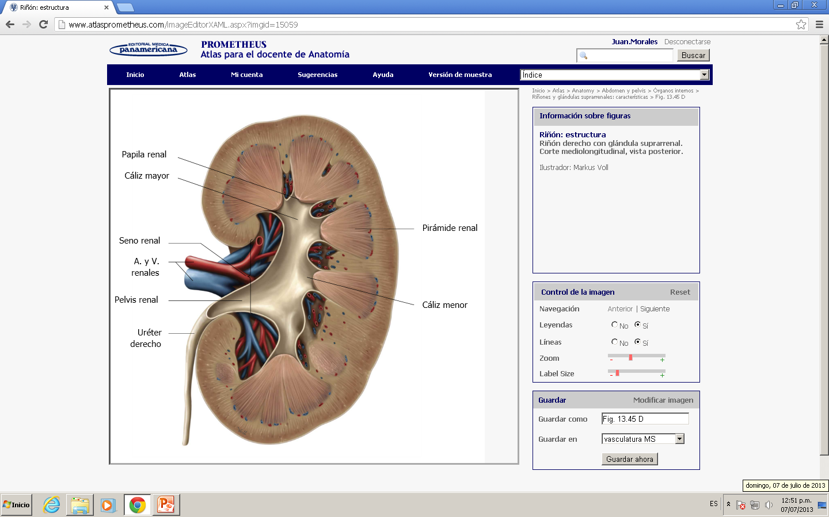

PELVIS RENAL
- Borde Superior( Arteria Renal)
- Borde Inferior
- Base ( Hacia el Hilio )
- Vértice ( Hacia el Uréter)

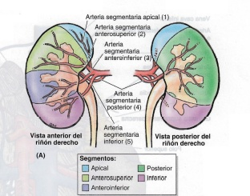

GLANDULAS SUPRRRENALES

DERECHA | IZQUIERDA
- Piramidal.  - Mas apical.  - relacionada con:  - Diafragma.  - VCI  - Hígado | - Semilunar.  - Se relaciona con:  - Bazo.  - Estómago.  - Páncreas.  - Diafragma.

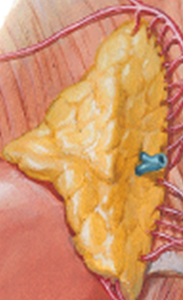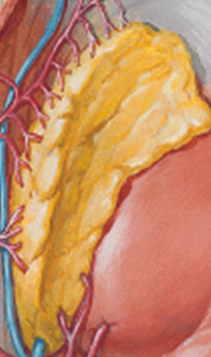
IRRIGACION
- Aa suprarrenales superiores.
  - Aa frénicas inferiores
  - (6 a 8)
- Aa suprarrenales medias.
  - Aorta abdominal
  - (0 a 1)
- Aa suprarrenales inferiores.
  - Arterias renales.
  - (O o 1),

URETERES
CONFORMACION
- Porción abdominal.
- Porción ilíaca.
- Porción pélvica.
- Porción íntra-mural

ESTRECHESES
- Unión pielo-ureteral.
- Borde de la abertura superior de la pelvis.
- Al ingreso a la vejiga urinaria. ( Unión uréter- vesical)

- Estructura que se forma de la unión de los cálices mayores PELVIS RENAL
- Cuantas arterias hay en la glándula suprarrenal TRES
- Que estructuras pasan por el hilo de la glándula suprarrenal VENA Y LINFATICOS
- Que vena renal es más larga IZQUIERDA
- Que arteria renal es más larga DERECHA
- Cuál es la dirección en su conjunto de los uréteres OBLICUA - INFERIOR - MEDIAL
- Que nombre recibe la unión entre la pelvis renal y el uréter UNION PIELO URETRAL
- En que estructura renal encontramos el área cribosa PAPILA RENAL
- Que nombre recibe el estrechamiento distal del uréter UNION URETERO VESICAL
- Que estructuras encontramos en las columnas renales VASOS RECTOR
- Que estructura anatomica se continua con el vértice de la pelvis renal URETER
- Que estructura separa los riñones de los órganos vecinos FASCIA RENAL
- Que estructura vascular del riñon pasa posterior a la vena cava inferior
ARTERIA RENAL DERECHA
- Que estructura vascular puede sufrir el síndrome de pinzamiento
VENA RENAL IZQUIERDA

